延边大学任课教师网上打印
点名册和课程表流程
1 登陆www.ybu.edu.cn延边大学主页，进入综合信息门户。
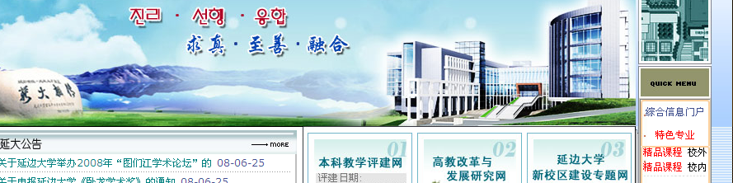
鼠标单击综合信息门户

２ 输入用户名、密码登陆。
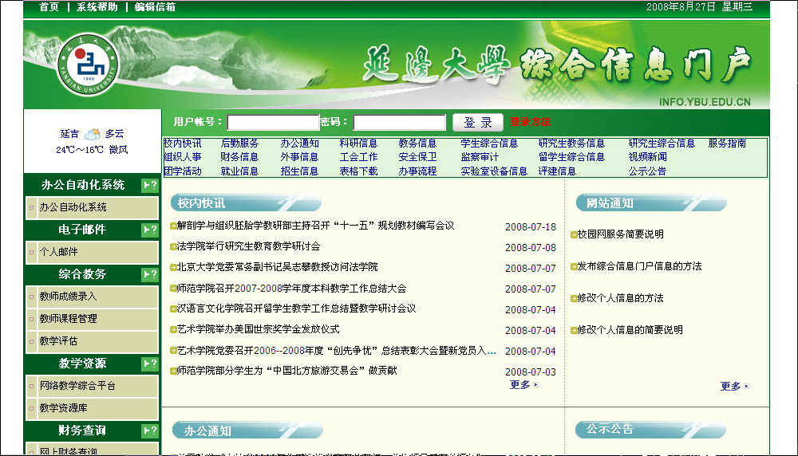
教师密码丢失，可携带身份证到综合楼313办公室查询密码；

３ 进入综合教务管理模块中的课程管理
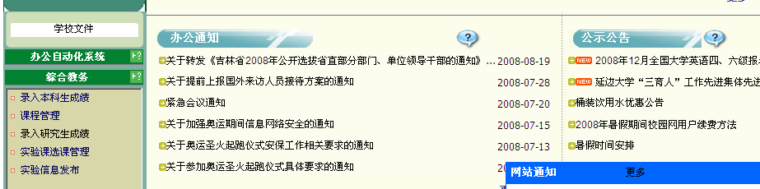
鼠标单击课程管理

４ 进入个人教务查询
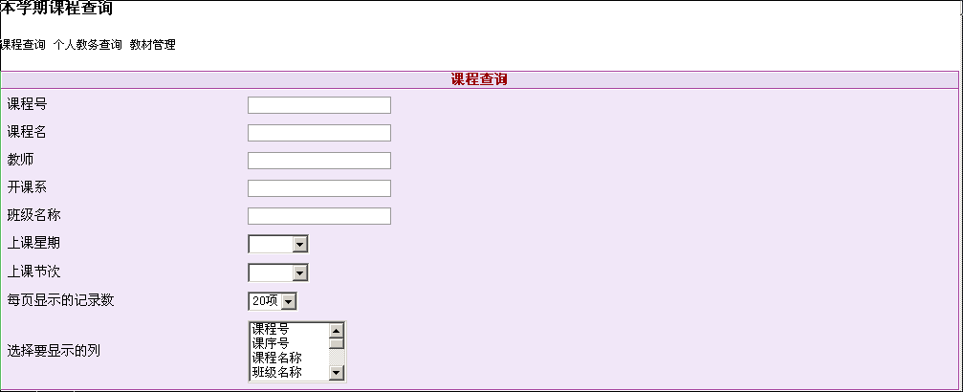
鼠标单击个人教务查询
5 选择要打印点名册的课程
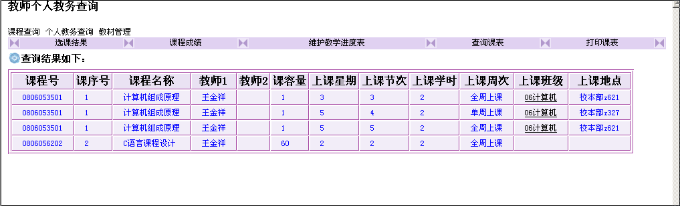
鼠标单击要打印点名册的课程

6 打印点名册
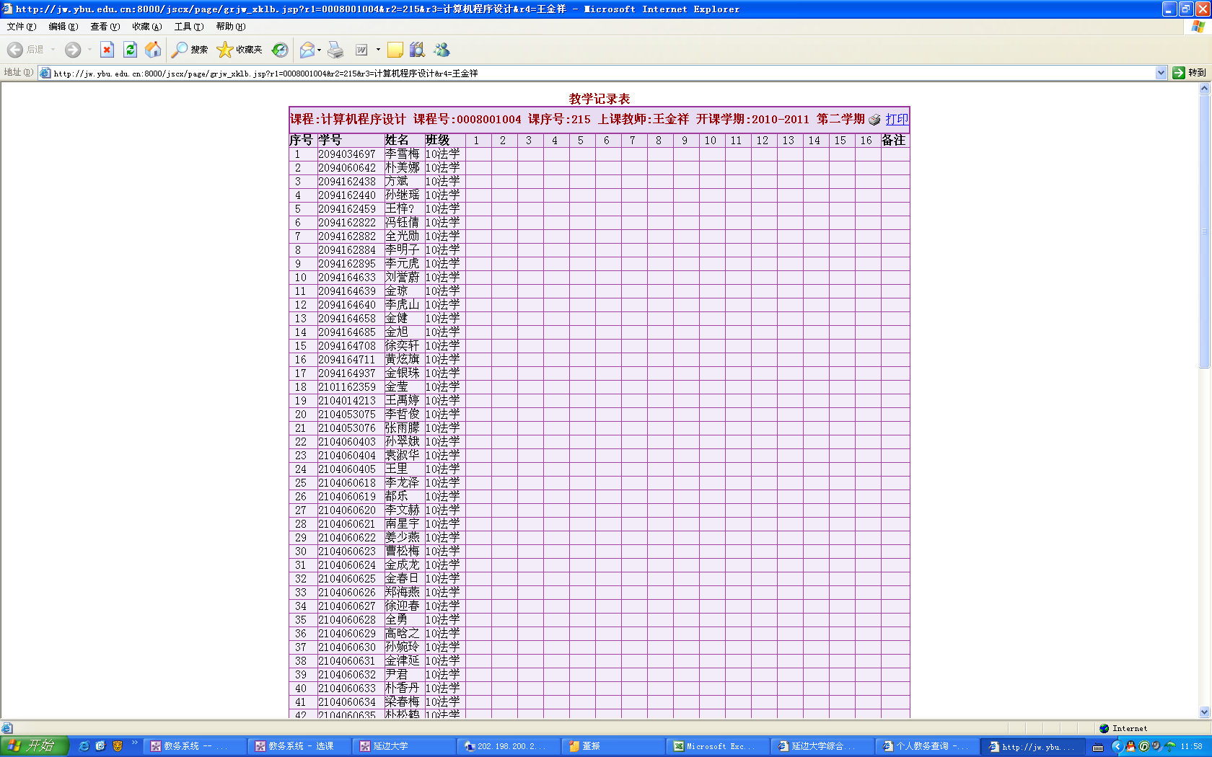
鼠标单击打印

7 打印课程表
鼠标单击打印课表表

8 打印课程表
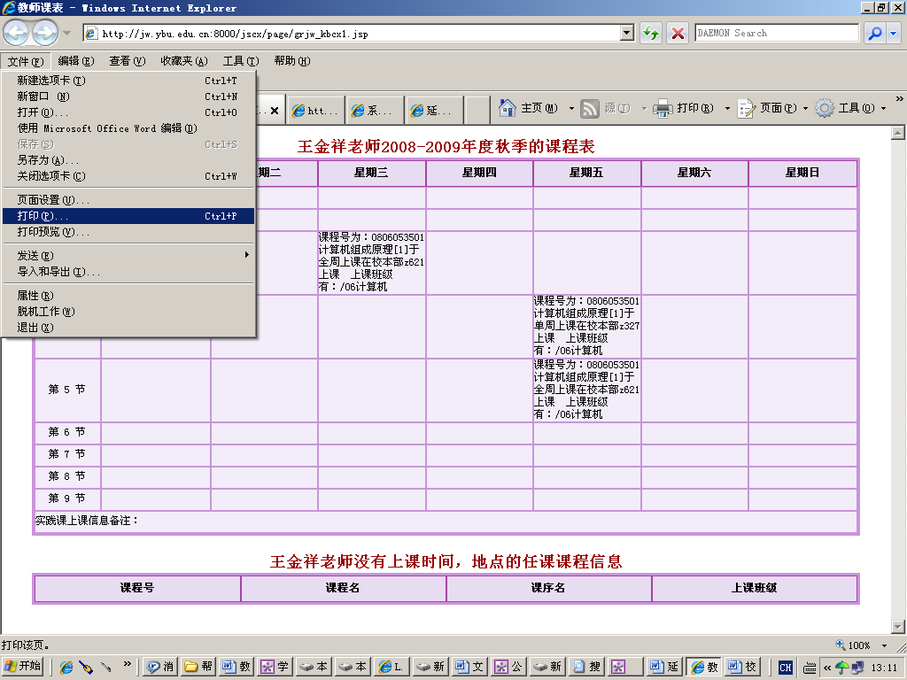
鼠标单击打印

